Faculdade Antonio Meneghetti · Sistemas de Informação
IoT (Internet das Coisas) · G0813 · Prof. Leonam V. Hemann · Turma AMF 2026-02
TRABALHO N2 — CADERNO DE PROJETO
Da ideia ao sistema: decidir, montar e justificar
Integrantes (pode ser em dupla)  papéis: montagem · código · nuvem e painel · caderno e testes | Kauã Fardin e Héric Rian
Desafio escolhido | Opção A — Silo de grãos
Link do repositório no GitHub | https://github.com/kauafardin/G2-IOT

COMO USAR ESTE CADERNO
Este caderno é ao mesmo tempo o roteiro do projeto e a entrega. Ele leva o grupo, etapa por etapa, pelas decisões que todo sistema IoT precisa tomar. Em cada etapa vocês encontram:
- Entenda: um resumo do que já vimos em aula, para ajudar a decidir.
- Decidam: os campos que o grupo preenche. Toda escolha vem com o porquê.

COMO VAI SER AVALIADO
Critério | Etapas | Pontos
Ideia, problema e requisitos medíveis | 0 e 1 | 1,5
Sentir, decidir e agir funcionando, com estado seguro | 2 e 3 | 2,0
Comunicação: MQTT com TLS e padrão de tópicos | 4 | 1,5
Histórico com consulta de resumo | 5 | 1,0
Painel com comando confirmado e alerta com cooldown | 6 | 1,5
Segurança aplicada e testada | 7 | 1,0
Extra com evidência | 8 | 0,5
Arquitetura, testes e apresentação | 11 | 1,0
Total |  | 10,0

ETAPA 0 — ESCOLHAM O DESAFIO

Decidam
Desafio escolhido | Opção A — Silo de grãos.
Por que esse problema importa? Quem ganha com a solução? - Frase da ideia | Grão úmido ou quente no silo cria fungo e praga e estraga a safra; a aeração resolve, mas o silo fica longe da tomada, então tudo roda a bateria e com internet instável. Ganham o produtor (menos perda de safra e menos idas ao silo) e a cooperativa (histórico para provar a qualidade do grão armazenado).  Frase da ideia: "Para o produtor rural, que sofre com perda de grão por umidade em silo sem tomada, o SiloVigia sente temperatura e umidade (DHT22), decide a aeração com histerese e age com o ventilador (relé), mesmo com bateria de vários meses e internet instável."

ETAPA 1 — PROBLEMA E REQUISITOS

Entenda
- Requisito funcional diz o que o sistema faz. Modelo: "O dispositivo deve [ação] quando [condição], em até [tempo ou limite]."
- Requisito não funcional diz como e quanto: energia, custo, rede disponível, ambiente (frio, umidade), tempo de resposta.
- Um bom requisito é medível: "alarme se T > 8 °C por mais de 5 min", e não "alarme se esquentar".

Decidam
Código | Requisito (o dispositivo deve...) | Como vamos comprovar
RF1 | A cada despertar (15 min), ler o DHT22 e decidir na borda: LIGAR o ventilador se umidade > 70 % OU temperatura > 30 °C; DESLIGAR só se umidade < 65 % E temperatura < 28 °C. | Wokwi: mover os sliders do DHT22 e ver o LED; o Serial mostra T, U e estado do ventilador.
RF2 | Manter o ventilador ligado por no mínimo 30 min antes de poder desligar, mesmo que a leitura melhore (evita ligar/desligar o relé). | Teste com umidade oscilando entre 64 % e 71 %: o LED não pisca; no MODO_DEMO o mínimo é 60 s.
RF3 | Publicar leitura e estado por MQTT/TLS e gravar o histórico no D1 em até 10 s após acordar; sem internet, guardar até 48 leituras e enviá-las quando a rede voltar. Alertar se umidade ≥ 78 % (cooldown de 6 h por tipo). | Consulta /api/resumo no painel; derrubar o Wi-Fi e ver as leituras chegarem depois; alerta no tópico /alerta.
RF4 | Executar comando remoto assinado (ligar / desligar / automático) no primeiro despertar após o envio e confirmar com ack; descartar comando sem assinatura válida ou repetido; o modo manual expira em 1 h. | Painel mostra "enviado" e depois "executado" só com o ack; comando falso não muda nada (log no Serial).

Código | Requisito não funcional (como e quanto) | Por que é importante neste problema
RNF1 | Autonomia de pelo menos 4 meses com 2 baterias 18650 (5.000 mAh), usando deep sleep, ciclo de 15 min e no máximo ~6 s acordado por ciclo. | O silo não tem tomada; se a bateria acabar o produtor volta a ir ao silo fisicamente.
RNF2 | Continuar decidindo e agindo sozinho, 100 % na borda, sem internet. | Wi-Fi/4G em área rural cai com frequência; a aeração não pode depender da nuvem.
RNF3 | Nenhum comando sem assinatura é executado e nenhum segredo vai para o GitHub. | O ventilador é um equipamento físico: um comando falso gasta energia ou umedece o grão com ar úmido.

ETAPA 2 — SENTIR E AGIR: COMPONENTES

Entenda
- No kit o atuador é pequeno, mas representa algo real: o LED pode ser uma lâmpada (relé), o servo uma válvula ou trava, o buzzer uma sirene. Digam o que ele representa.
- Todo sensor falha um dia (DHT devolve NaN, fio solta). Decidam o estado seguro: o que o atuador faz quando a leitura é inválida.

Decidam
Componente | Mede ou aciona o quê | GPIO | Faixa ou limite | Se falhar, o sistema...
DHT22 | Temperatura (°C) e umidade relativa (%) do ar dentro do silo | GPIO 15 | -40 a 80 °C e 0 a 100 % UR. Liga: U > 70 % ou T > 30 °C. Desliga: U < 65 % e T < 28 °C. | Tenta 3 leituras; se continuar NaN, ESTADO SEGURO: ventilador DESLIGADO (ar úmido sem medir pode piorar o grão e gasta bateria) e, após 3 ciclos seguidos, envia o alerta falha_sensor.
LED verde + resistor 330 Ω (representa o RELÉ do ventilador de aeração) | Liga/desliga o ventilador | GPIO 26 | HIGH = ventilador ligado; LOW = desligado. O nível é mantido durante o deep sleep (gpio_hold). | Após reinício o ESP32 relê o sensor e decide de novo; a RTC lembra o estado e o painel só dá "executado" com o ack.
Wi-Fi + MQTT/HTTPS + timer de deep sleep | Comunica e acorda o ESP32 a cada ciclo | — | Wi-Fi com timeout de 10 s; ciclo de 900 s (15 min); janela de comandos de 2 s. | Sem rede: continua decidindo sozinho, guarda as leituras na memória RTC e tenta de novo no próximo ciclo.

ETAPA 3 — ONDE DECIDIR: ESP32 OU NUVEM?

Entenda
Pergunta | Se a resposta for sim, a decisão tende a ir para...
Precisa reagir em menos de 1 segundo? | ESP32 (borda): não depende da rede
Tem que funcionar se a internet cair? | ESP32 (borda)
A regra muda com frequência ou é ajustada por alguém de fora? | Nuvem (Worker), ou limite guardado no KV e lido pelo ESP32
Precisa cruzar dados de vários dispositivos? | Nuvem
O dado é sensível e não deveria sair do local? | ESP32 (borda): envie só o resultado
Histerese: use dois limites (liga em 8 °C, desliga em 7 °C) para o atuador não ficar ligando e desligando quando o valor oscila perto do limite.

Decidam
Regra de decisão em pseudocódigo (com histerese ou tempo mínimo)  ex.: se T > 8 por 5 min → alarme = ligado; se T < 7 → alarme = desligado | a cada despertar:  le DHT22 (ate 3 tentativas)  se leitura invalida: ventilador = DESLIGADO (estado seguro); falhas++  senao:  se modo manual ativo e nao expirou: ventilador = manual  senao se ventilador desligado e (U > 70 ou T > 30): ventilador = LIGADO  senao se ventilador ligado e ficou >= 30 min e U < 65 e T < 28: ventilador = DESLIGADO  escreve GPIO 26 e trava o nivel (gpio_hold)  envia, recebe comandos por 2 s e dorme 15 min
Onde a regra roda e por quê | No ESP32 (borda): a decisão não pode esperar nem depender da internet, e o dado já nasce aqui. Os limites (70/65 %, 30/28 °C) ficam no KV do Worker porque o agrônomo pode ajustá-los de fora; o ESP32 lê esse valor a cada despertar e guarda o último na memória RTC. Cruzar dados e mostrar histórico fica na nuvem.
O que acontece se a internet cair? E quando ela voltar? | Cai: o ESP32 continua ligando/desligando o ventilador com os últimos limites que recebeu e guarda até 48 leituras (12 h) na RTC; a mais antiga é descartada se encher. Volta: no primeiro ciclo com Wi-Fi ele reenvia tudo em lote (o D1 usa ts como chave, então reenvio não duplica), busca os limites novos e recebe os comandos que ficaram na fila do broker.

ETAPA 4 — COMUNICAR: PROTOCOLO, TÓPICOS E MENSAGEM

Entenda
Protocolo | Bom para | Cuidado
MQTT | Muitos dispositivos, publicar e assinar, comandos em tempo real | Broker público: quem souber o tópico lê e publica
HTTP (Worker) | Gravar no KV/D1 e consultar o histórico | ESP32 pergunta; a nuvem não consegue "chamar" o ESP32
WebSocket | Painel no navegador atualizando sozinho | A conexão precisa ficar aberta
Padrão de tópicos: sis1a/<grupo>/<local>/telemetria, …/estado, …/comando, …/alerta. Minúsculas, sem acento, unidade no nome do campo (temp_c, dist_cm).

Decidam
Protocolo(s) escolhido(s) e por quê | MQTT com TLS (porta 8883) para estado, telemetria, comando, ack e alerta: o ESP32 usa sessão persistente e QoS 1, então um comando enviado enquanto ele dorme fica na fila e chega quando acorda. HTTPS (Worker) para gravar o histórico no D1 e ler os limites no KV, porque a nuvem não consegue "chamar" o ESP32. O painel usa MQTT sobre WebSocket seguro (8084) para o tempo real.
Árvore de tópicos (todos)  um por linha, dizendo quem publica e quem assina | sis1a/kauaheric/silo/telemetria — ESP32 publica (retido); painel assina  sis1a/kauaheric/silo/estado — ESP32 publica (retido); painel assina  sis1a/kauaheric/silo/comando — painel publica; ESP32 assina (QoS 1)  sis1a/kauaheric/silo/ack — ESP32 publica; painel assina  sis1a/kauaheric/silo/alerta — ESP32 publica; painel assina
JSON de exemplo da telemetria | {"temp_c":24.3,"umid_pct":71.5,"ventilador":true,"ts":1767225600}
TLS: qual porta e como o ESP32 confere o servidor?  lembrem: setInsecure() não confere | MQTT: porta 8883. HTTPS: 443. Painel: wss 8084. O ESP32 chama setCACert() com o certificado raiz (o "CA Certificate" do EMQX para o broker; a raiz do Worker para o HTTPS) e só conecta se a cadeia do servidor terminar nele. Não usamos setInsecure().

ETAPA 5 — GUARDAR: O HISTÓRICO

Entenda
 | KV (chave-valor) | D1 (banco relacional)
Guarda | Um valor por chave: último estado, configuração, limite | Linhas e colunas: cada leitura é um registro
Consulta | Pela chave exata | SQL: filtros, médias, GROUP BY por hora
Use quando | Precisa só do valor mais recente ou de um ajuste remoto | Precisa responder perguntas sobre o passado
- Pensem também em por quanto tempo guardar. Se o dado é pessoal (quem entrou, quem pegou o equipamento), a LGPD pede que se guarde só o necessário, pelo tempo necessário.

Decidam
KV, D1 ou os dois? Por quê? | Os dois. O KV guarda um valor por chave: os limites do ventilador (config) e a última leitura (ultimo). O D1 guarda cada leitura como linha, porque queremos responder perguntas sobre o passado (média e máxima de umidade por hora, quanto tempo o ventilador trabalhou).
Estrutura: tabela(s) e colunas, ou chaves | D1, tabela leituras(ts INTEGER PRIMARY KEY, temp_c REAL, umid_pct REAL, ventilador INTEGER 0/1).  KV: chave "config" = {umid_liga, umid_desliga, t_liga, t_desliga}; chave "ultimo" = última leitura.
De quanto em quanto tempo grava? | A cada despertar, ou seja, a cada 15 min (96 linhas por dia). Se a internet cair, as leituras acumulam na RTC e são gravadas em lote.
Consulta de resumo (SQL) e a pergunta que ela responde  ex.: temperatura máxima por hora nas últimas 24 h | SELECT (ts/3600)*3600 AS hora, MAX(umid_pct), AVG(umid_pct), MAX(temp_c), ROUND(100.0*SUM(ventilador)/COUNT(*)) AS pct_ventilador FROM leituras WHERE ts >= ? GROUP BY hora ORDER BY hora;  Responde: "Como a umidade e a temperatura variaram hora a hora nas últimas 24 h e quanto tempo o ventilador ficou ligado?"
Por quanto tempo guardar? Há dado pessoal? | 90 dias (limpeza diária por cron do Worker), cobrindo uma safra armazenada. Não há dado pessoal: só temperatura, umidade e estado do ventilador, sem identificar pessoas; por isso o risco de LGPD é baixo.

ETAPA 6 — MOSTRAR E COMANDAR: O PAINEL

Entenda
- Comando enviado não é comando executado. O painel só mostra "executado" quando o ESP32 devolve uma confirmação (ack). Se o ESP32 estiver dormindo ou offline, o painel tem que deixar isso claro.
- Um alerta que chega 30 vezes por minuto é ignorado. Usem um cooldown: o mesmo alerta não se repete antes de um tempo mínimo.

Decidam
O que o painel mostra (estado, gráfico, resumo) | Cartões com umidade, temperatura, estado do ventilador (e modo) e situação do dispositivo ("Dormindo, acorda em ~X s" ou "Sem sinal"); gráfico de umidade por hora das últimas 24 h e tabela de resumo (vindos do D1); lista de alertas; formulário dos limites (KV).
Comando remoto: qual, por qual tópico ou rota | Ligar / desligar / voltar ao automático, publicados em sis1a/kauaheric/silo/comando como JSON {id, cmd, sig}, com sig = HMAC-SHA256(segredo, id|cmd). Os limites são alterados por PUT /api/config no Worker (exige a chave do painel).
Como o painel sabe que o comando foi executado? Quanto tempo espera? | Só mostra "executado" quando chega no tópico /ack a confirmação com o mesmo id; antes disso mostra "enviado, aguardando o silo acordar". Espera um ciclo + 20 s (15 min + 20 s); passado isso exibe "SEM CONFIRMAÇÃO — o silo pode estar offline". O painel também mostra "dormindo até..." ou "sem sinal".
Alerta: quando dispara, por onde chega e qual o cooldown | Dispara no ESP32 quando a umidade chega a 78 % ou mais, ou quando o sensor fica 3 ciclos sem leitura válida. Chega pelo tópico /alerta (banner e lista no painel). Cooldown de 6 h por tipo de alerta, contado pelo relógio e guardado na RTC, então sobrevive ao deep sleep.
Polling ou WebSocket? Por quê? | WebSocket (MQTT sobre WSS) para estado, ack e alertas, com mensagens retidas: como o ESP32 dorme, o painel que abre depois já recebe o último estado. Polling a cada 5 min só para o resumo do D1, que muda devagar.

ETAPA 7 — PROTEGER: SEGURANÇA

Entenda
Os cinco buracos que vimos na Estação Cofre. Para cada um, digam se ele existe no sistema de vocês e como foi fechado.
Buraco | Existe no nosso sistema? | Como fechamos (camada)
1. MQTT sem TLS (porta 1883) | Sim, poderia existir. | O broker só aceita TLS na porta 8883; a 1883 não é usada. Camada: rede/transporte.
2. setInsecure() no HTTPS | Sim, poderia existir. | setCACert() com certificado raiz no ESP32 para o broker e para o Worker; setInsecure() não aparece no código. Camada: dispositivo.
3. Rota de gravação aceita qualquer um | Sim, a rota de gravação. | POST /api/leituras exige X-API-Key (DEVICE_KEY, comparação em tempo constante) e valida faixas e formato; PUT /api/config exige a chave do painel. Camada: nuvem.
4. Tópico de comando aberto | Sim, o tópico de comando. | Usuários MQTT com permissão mínima (o painel só publica em /comando; o ESP32 só assina nele) e comando com HMAC-SHA256 + id crescente guardado na flash, que bloqueia comando falso e repetido. Camadas: broker e dispositivo.
5. Segredo no GitHub ou no Serial | Sim, poderia existir. | secrets.h está no .gitignore (só o secrets.example.h vai ao GitHub); segredos do Worker via wrangler secret; o painel pede as credenciais na tela e as mantém só na aba; o Serial nunca imprime senhas ou chaves. Camada: repositório.

ETAPA 8 — EXTRA: ESCOLHAM UM
Extra | O que fazer | Evidência no caderno
Energia e autonomia | Deep sleep e cálculo de quanto a bateria dura | Corrente média = Σ (corrente × tempo) ÷ período; autonomia = capacidade útil ÷ corrente média

Decidam
Extra escolhido e por que combina com o problema | Energia e autonomia (deep sleep + cálculo). Combina com o problema: o silo não tem tomada e a pergunta difícil do desafio é "quanto tempo o ESP32 pode ficar acordado para a bateria durar?".
Evidência (cálculo, print ou comparação) | Premissas (estimativas a confirmar com multímetro): acordado ~6 s por ciclo a ~160 mA (Wi-Fi + TLS + HTTPS + janela de comandos de 2 s); deep sleep ~0,15 mA (kit com regulador; ~0,01 mA no chip puro); bateria 2×18650 = 5.000 mAh com 80 % úteis = 4.000 mAh. O ventilador tem alimentação própria (painel solar ou rede), fora desta conta.  Ciclo de 15 min (900 s): corrente média = (160×6 + 0,15×894) ÷ 900 = 1.094 ÷ 900 ≈ 1,22 mA. Autonomia = 4.000 ÷ 1,22 ≈ 3.290 h ≈ 137 dias (~4,5 meses).  Ciclo de 30 min: (160×6 + 0,15×1.794) ÷ 1.800 ≈ 0,68 mA → ≈ 5.860 h ≈ 244 dias.  Sempre acordado: 160 mA → 4.000 ÷ 160 = 25 h (pouco mais de 1 dia).  Conclusão: ficar acordado só ~6 s a cada 15 min multiplica a autonomia por ~130 vezes e atende o RNF1 (≥ 4 meses). Cada segundo a mais acordado custa cerca de 0,18 mA de média (≈ 15 % da autonomia), por isso a janela de comandos é de apenas 2 s.

ETAPA 9 — ARQUITETURA FINAL
Descrevam o sistema em quatro camadas. Se quiserem, colem também um desenho ou print do esquemático (Wokwi, Fritzing ou foto da montagem).
Camada | O que tem nela no nosso sistema
Dispositivo | ESP32 DevKit + sensor DHT22 (GPIO 15) + relé do ventilador (LED no Wokwi, GPIO 26). Decide sozinho, usa deep sleep e guarda estado e leituras na memória RTC.
Rede | Wi-Fi do local; MQTT com TLS (8883) até o broker EMQX Serverless; HTTPS (443) até o Worker; painel por WebSocket seguro (8084).
Nuvem | Cloudflare Worker (rotas /api/leituras, /api/resumo, /api/config), D1 (histórico), KV (limites e última leitura) e cron diário de limpeza (90 dias).
Interface | Painel web servido pelo próprio Worker: estado em tempo real, gráfico e resumo, comandos assinados com confirmação (ack), alertas e ajuste de limites.

Desenho ou print do sistema  cole aqui a imagem | Fluxo: DHT22 → ESP32 (decide, aciona o ventilador, dorme) → MQTT/TLS → broker ⇄ painel (WSS); ESP32 → HTTPS → Worker → D1/KV ⇄ painel.  Diagrama de arquitetura (acima) e esquemático no Wokwi (DHT22 no GPIO 15; LED + 330 Ω no GPIO 26) (abaixo).  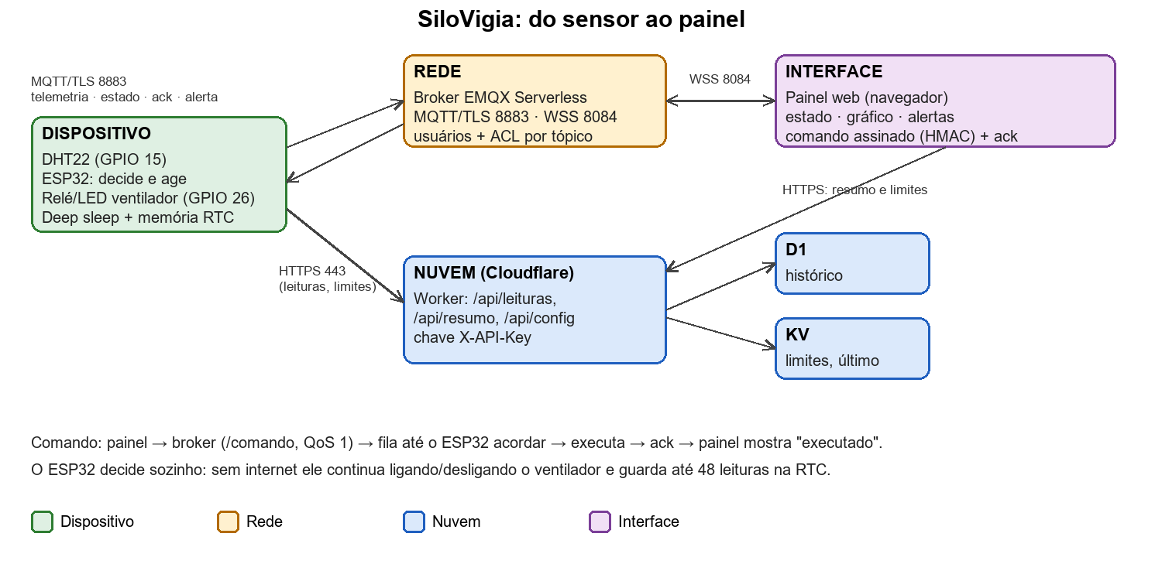  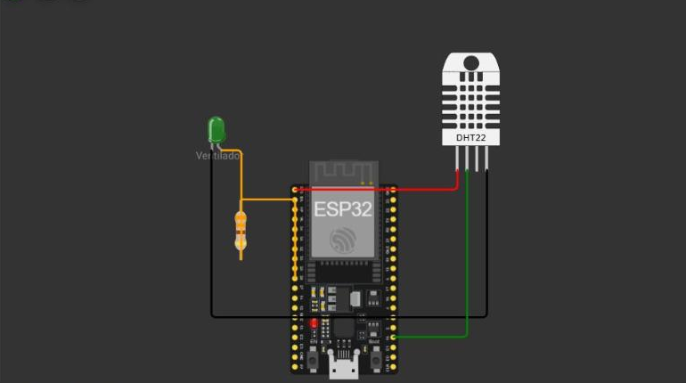

ETAPA 10 — TESTES ANTES DE APRESENTAR
Teste | Como fizemos | Resultado
Isolado: cada peça sozinha | Rodar o DHT22 e o LED separadamente, depois o MQTT e o HTTPS (curl na rota); conferir cada um no Serial. | Observado no Serial do Wokwi: DHT22 lendo 24,0 °C e 60 % (ok=1); Wi-Fi conectado; NTP sincronizado; MQTT com TLS conectado ao EMQX (certificado do broker conferido). Fora do Wokwi: o Worker recusa a gravação sem chave (HTTP 401) e o painel abre (HTTP 200). PENDENTE: o HTTPS do ESP32 ao Worker falha no simulador (SSL - EOF), então ainda não há leituras no D1 vindas do ESP32.
No limite: forçar o sensor | Subir a umidade para 71 % (liga), baixá-la para 66 % (continua ligado) e para 64 % (desliga após o tempo mínimo); repetir com a temperatura em 31 e 27 °C. | ☐ Ainda não executado. Preencher após rodar no Wokwi.
Na falha: tirar o sensor ou o Wi-Fi | Remover o fio SDA do DHT22: o ventilador deve desligar e, após 3 ciclos, chegar o alerta falha_sensor. Trocar o SSID por um errado: o ventilador continua decidindo e as leituras são enviadas ao voltar. | Parcial. Com o HTTPS falhando, o ESP32 não travou: guardou a leitura na memória ("1 leituras ficam na memoria"), publicou por MQTT e foi dormir. Senha MQTT errada foi recusada pelo broker (rc=4) até corrigirmos. Pendente: remover o sensor e trocar o SSID.
No reinício: tirar e ligar o USB | Reiniciar o ESP32 (Stop/Start): o ventilador deve voltar ao estado coerente com a leitura; o id do último comando persiste (anti-repetição). | Parcial. Observado: o ESP32 reiniciou sozinho no primeiro boot (assert, antes de o NTP sincronizar), voltou a operar e fez ciclos de deep sleep de 30 s sem intervenção. Pendente: parar e iniciar a simulação e conferir o id do último comando.
No ataque: comando falso | Publicar em /comando com assinatura errada e reenviar um comando antigo: nada deve mudar e o Serial deve registrar o descarte. | Parcial. A credencial errada no broker foi recusada (rc=4) e o Worker recusa chamadas sem chave (401). Pendente: publicar comando com assinatura errada e reenviar comando antigo.
Na duração: 10 min ligado | Deixar 10 min ligado no MODO_DEMO (≈ 20 ciclos): conferir se as leituras chegam ao D1 sem repetição e sem travar. | Parcial. Foram observados vários ciclos de 30 s (~2 min) sem travar. Pendente: 10 min completos e conferência no D1.

ETAPA 11 — APRESENTAÇÃO E ENTREGA

Roteiro da apresentação (4 minutos)
- Problema e quem usa (a frase da ideia).
- Arquitetura: do sensor ao painel.
- Escolhas: onde decide, qual protocolo, KV ou D1, que segurança. Por quê.
- Demonstração ao vivo, funcionando.
- O que falta para virar produto (1.000 unidades, bateria, custo).
A turma pode perguntar: "e se a internet cair?" · "e se alguém publicar no seu tópico?" · "e com 1.000 unidades?"

Checklist de entrega (até 24/11)
 | Item
☐ | Este caderno preenchido (.docx ou PDF) na pasta docs/ do repositório e no Classroom
☐ | Código do ESP32 e do Worker no GitHub, sem senhas nem chaves
☐ | README curto: o que o sistema faz, como montar e como testar
☐ | Print ou vídeo curto do sistema funcionando (para o caso de falhar na hora)

